**第三次地理培优试卷（教师版）**

广州（113°E）的陈先生到纬度大致相同的夏威夷（156°W）休假，飞机在北京时间5:30从旭日东升的当地机场起飞，降落到夏威夷时正值日落。据此回答1～2题。

1．陈先生乘坐的飞机大约飞行了

A．6小时 B．7小时

C．8小时 D．9小时

2．陈先生习惯在每天同时与分别在伦敦和悉尼（151°E）留学的两个女儿通过互联网进行交流，已知其在伦敦的女儿当地时间6～9时空闲，在悉尼的女儿当地时间18～21时空闲。则其到达夏威夷后与女儿们联系的时间是

A．当地时间22～23时 B．北京时间19～20时

C．当地时间21～22时 D．北京时间20～21时

**1.C　2.A**[第1题，广州日出时间为北京时间5：30，而广州(113°E)与120°E相差7°，可知广州的地方时比120°E地方时晚28分钟，即广州日出时地方时为5：02，继续计算可知广州日落时地方时为18：58。夏威夷(156°W)在广州东边，两地经度相差91°，地方时相差6小时4分钟，当广州日出时，夏威夷的地方时为5：02＋6：04＝11：06。当飞机降落时，夏威夷正值日落，由于夏威夷学科网(www.zxxk.com)--教育资源门户，提供试卷、教案、课件、论文、素材及各类教学资源下载，还有大量而丰富的教学相关资讯！与广州纬度大致相同，故两地的日出、日落地方时相同，推算出此时夏威夷的地方时为18：58。所以，飞机的飞行时间为18：58－11：06＝7：52，约为8个小学科网(www.zxxk.com)--教育资源门户，提供试卷、教案、课件、论文、素材及各类教学资源下载，还有大量而丰富的教学相关资讯！时。第2题，悉尼(151°E)为东十区，伦敦为零时区；当伦敦当地时间为6～9时时，悉尼的当地时间为16～19时，悉尼的女儿当地时间18～21时有空闲，则重合的时间为伦敦时间的8～9时或悉尼时间的18～19时。夏威夷的时区为西十区，两个女儿均空闲时，夏威夷的当地时间是前一天的22～23时，A正确，C错误；当伦敦时间为8～9学科网(www.zxxk.com)--教育资源门户，提供试卷、教案、课件、论文、素材及各类教学资源下载，还有大量而丰富的教学相关资讯！时时，北京时间为16～17时，B、D错误。]

下图为以极点为中心的部分地区投影图，图中阴影部分为m日，空白部分为（m＋1）日。读图，完成3～4题。

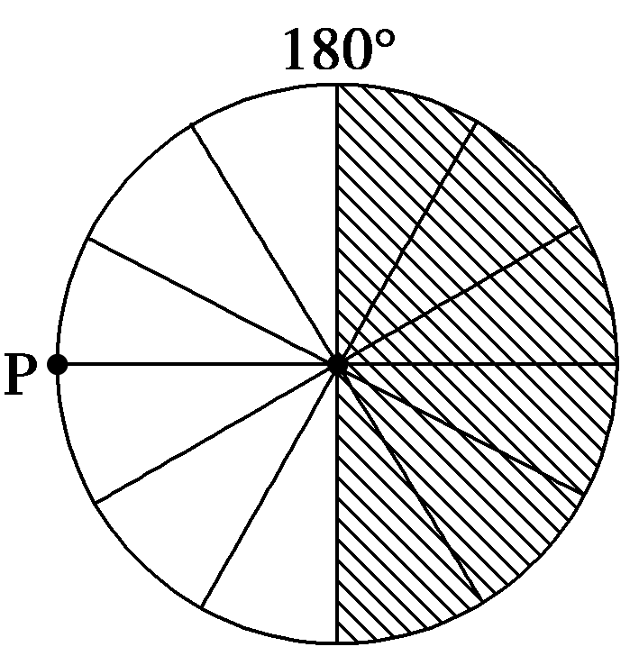

1. P点的经度和地方时分别为om]

A. 90°E，6：00 B. 90°W，6：00 C. 90°E，18：00 D. 90°W，18：00

4. 此时北京时间为

A. m日22点 B. m日16点 C.（m＋1）日14点 D.（m＋1）日8点

**3**．**A　4.D**[第3题，两天的界线有自然界线0时线和人为界线日界线两条。自东十二区（180°西侧）向东进入西十二区（180°东侧）减1天，图中阴影部分比空白部分晚一天，则判断图示地球呈顺时针自转，P点位于90°E，位于0时经线以东90个经度，时间早6个小时。第4题，90°E为（m+1）日6点，北京时间为120°E地方时=（m+1）日6点+（120-90）÷15=（m+1）日8点。]

某影视剧导演拟拍摄 “女主角面朝大海，在海风吹拂下，其头发向后飘逸”的电视剧场景，甲、乙两图分别是北半球某滨海地区海陆环流图和气温变化特征图。读图完成5～6题。



5．为了完成女主角头发向后飘逸的场景，如果你是导演，应该选择拍摄的时间段是

A．16时至次日8时     B．8时至16时 C．18时至次日6时     D．6时至18时

6．下列四幅图中，能正确表示甲图中海滨地区此时的旗帜飘动方向的是



**5.B　6.B**

红树林指生长在热带、亚热带海岸潮间带上部，受周期性潮水浸淹，以红树植物为主体的常绿灌木或乔木组成的潮滩湿地木本生物群落。下图为澳大利亚大陆沿岸红树林物种数量的空间分布示意图。据此回答7～8题。

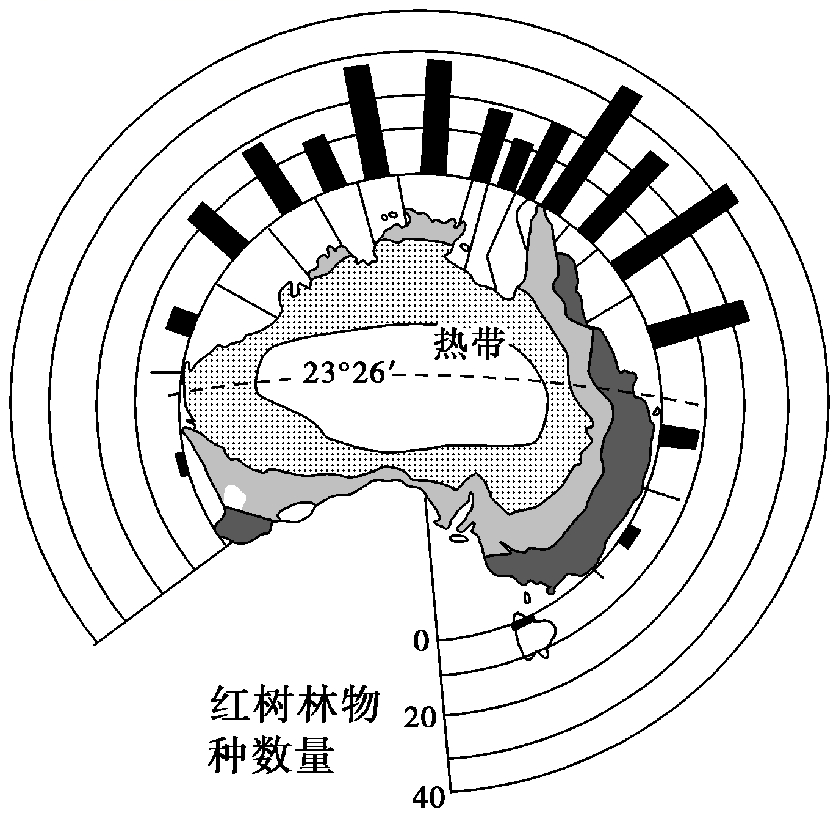7．澳大利亚沿岸红树林物种数量空间分布差异的主导因素是

①纬度 　②降水 　③地形 　④洋流

A．①② 　　　　　　B．①④

C．③④ D．②④

8．红树林目前面临着日益严重的破坏，红树林大量被破坏将

A．吸引鱼群聚集 B．加快泥沙淤积速度

C．导致水体富营养化 D．加剧海岸侵蚀

**7**．**B　8.D**[第7题，结合图示信息可知，澳大利亚大陆北部沿海区域红树林物种数量最多，这是因为北部纬度低、热量充足；同时，东部沿海数量多于西部沿海数量，是因为东部受沿岸的东澳大利亚暖流增温增湿作用的影响。第8题，红树林主要起防海浪侵袭、防台(飓)风、维护生物多样性等作用，遭破坏后会引起鱼群分散，加剧海岸侵蚀，减慢泥沙淤积速度。水体富营养化是由水体中氮、磷等营养物质过剩造成的，与红树林被破坏无关。]

2016年8月28日晚，中央电视台《焦点访谈》报道了洱海水源地遭到多处采石场破坏的新闻。读洱海流域采石场位置示意图，完成9～10题。

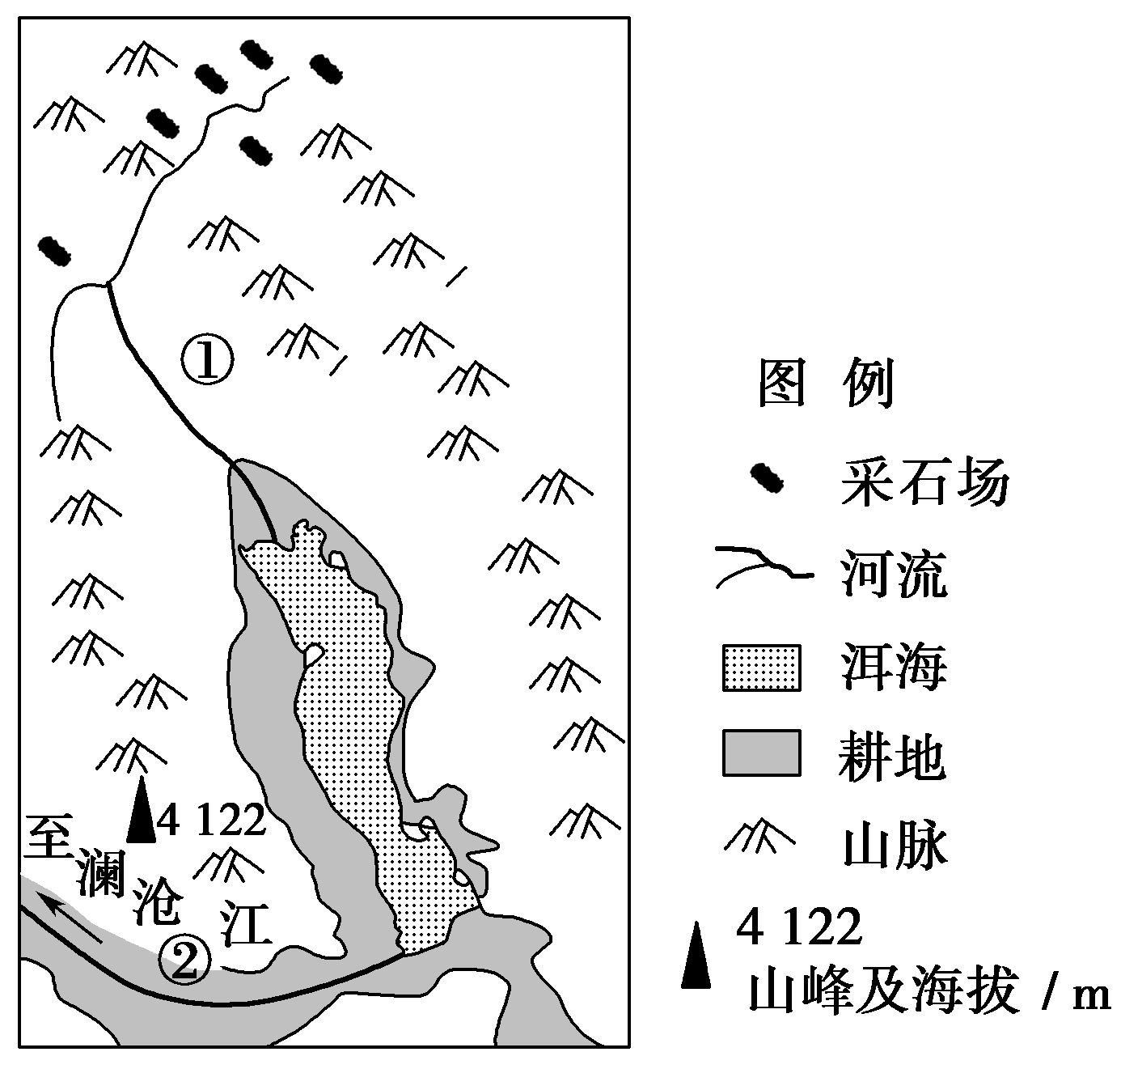

9．洱海素有“银苍玉洱”“高原明珠”之称，其自然环境极为优美的原因主要有

①高山环抱，阻挡海洋湿润气流，使得洱海及其周边地区降水稀少　②湖泊对当地气候具有调节作用 　③森林起了美化环境和调节气候的作用 　④气候的垂直差异不明显

A．①② B．③④

C．①④ D．②③

10．受近年来该地区采石场数量不断增多的影响，①②两河段河流特征发生了变化。下列说法正确的是

A．①河段河流年径流量变大，②河段河流年径流量变小

B．①河段河流含沙量增加，②河段河流含沙量变化较小

C．①河段河流结冰期变长，②河段河流结冰期变短

D．①河段径流只参与了内陆循环，②河段径流只参与了海陆间循环

**9**．**D　10.B**[第9题，洱海处于横断山区，东西两侧虽有山脉阻挡来自海洋上的气流，但非封闭区域，来自海洋的气流仍可通过河谷进入洱海及其周边地区，带来丰富的降水，①错；由“银苍玉洱”和山峰海拔等信息可知，山地气候的垂直差异较明显，④错。第10题，采石场数量不断增多，破坏了地表植被，加剧了水土流失，①河段河流的含沙量增多，入湖河水中的泥沙大量沉积在湖泊中，因而②河段河流含沙量变化较小。①河段和②河段河流年径流量大致相当，只是受洱海调节后，②河段河流流量季节变化小于①河段；①②河段处于亚热带，河流无结冰期，皆参与了内陆循环和海陆间循环。]

由于长期高强度的人类活动干扰，巴西热带雨林面积迅速减小，生态效应不断减弱。下图示意巴西雨林区在1980—2005年6个不同地区的森林面积比和转移面积比（注：森林面积比为区域森林面积与该区域总面积的比值；转移面积比为发生转移的面积与区域总面积的比值）。据此完成第11题。

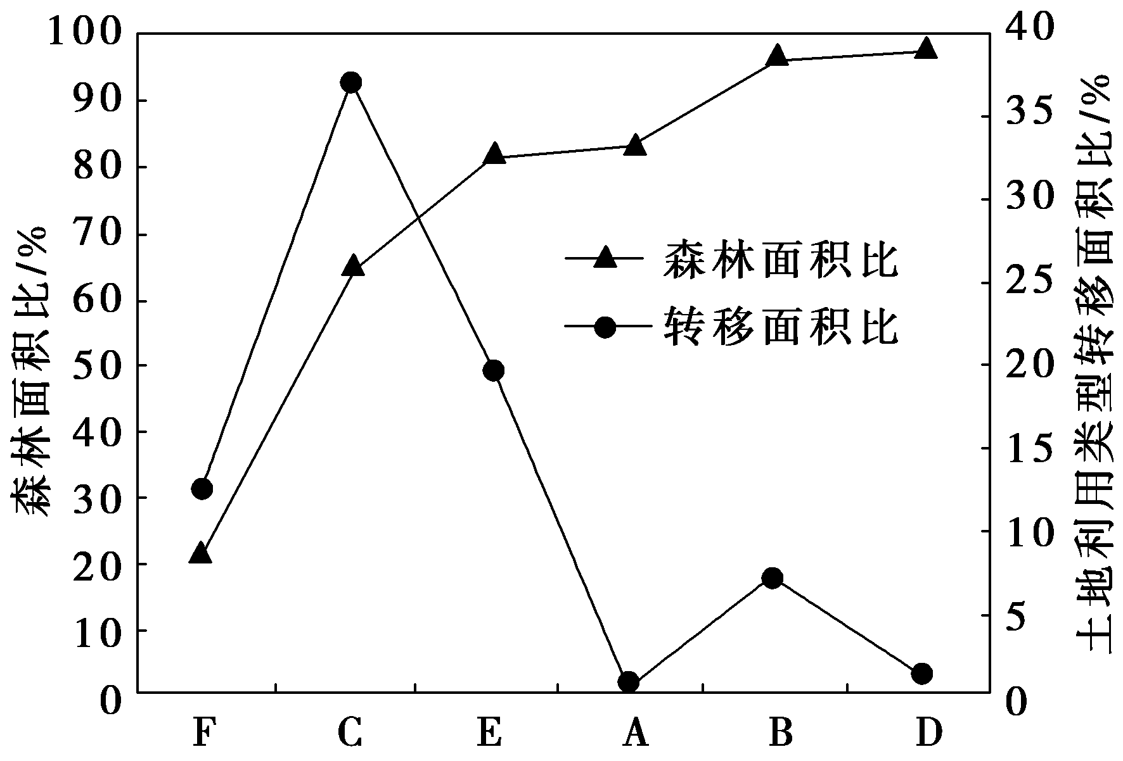

11．据图可知，区域单位面积生物量最小的是

A．A区域 B．B区域

C．C区域 D．D区域

**11**．**C**[第11题，从图中可以看出，C区域森林面积比较小，但土地利用类型转移面积比最大，说明森林转化为其他土地利用方式的面积大，区域单位面积生物量最小。]

12．阅读图文材料，完成下列要求。

乌拉盖河发源于大兴安岭西侧，在下游形成了大片湿地和湖泊。近年来随着乌拉盖河流域煤炭资源的开发与大型化工企业的建设，下游地区湿地正在逐渐消失。苔麸是一种一年生谷类粮草兼用作物，耐旱、耐贫瘠、适应性强、品质好、营养高，但产量低。下图为乌拉盖河流域图。

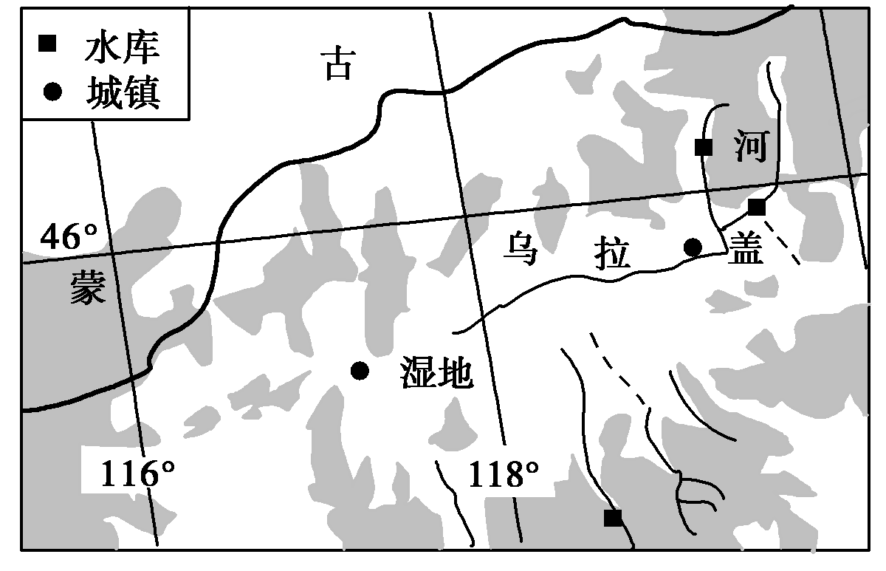

[解析]　第(1)题，从地形类型、地势起伏状况等方面分析。由材料信息可知，乌拉盖河流域位于大兴安岭西侧，地形以高原为主；由河流的流向可知，地势东北高、西南低；湿地、湖泊多，说明地形平坦，起伏较小。第(2)题，结合湿地的功能和地理环境要素回答。湿地有产出功能、调节功能、降解功能、旅游功能等；地理环境要素主要包括地貌、气候、水文、生物、土壤等。湿地减少导致降水量减少，气温日较差和年较差变大；降解污染物的能力降低，土壤污染严重；生物多样性减少、环境恶化等。第(3)题，材料显示，苔麸耐旱、耐贫瘠、适应性强，所以可以大面积种植；该地位于大兴安岭西侧，属于非季风区，降水较少，气候干旱，所以种植苔麸有利于改良当地的盐碱地和遏制沙漠化；苔麸品质好、营养高，可以作为优质的牧草，发展畜牧业，提高经济效益，增加经济收入。

（1）描述乌拉盖河流域的地形特点。

以高原为主；地势东北高、西南低；地形相对平坦，起伏较小。

（2）简述乌拉盖湿地减少对当地地理环境的影响。

气温年较差和日较差增大，年降水量减少，荒漠化现象加剧；湿地的降解功能下降，当地土壤污染更加严重；生物多样性减少，影响生态平衡；旅游功能下降，环境恶化。

（3）近年来乌拉盖河流域广泛种植苔麸，试分析其原因。

苔麸耐旱、耐贫瘠、适应性强，可以大面积种植；有利于改良当地的盐碱地；可以有效遏制沙漠化；秸秆是良好的牧草；苔麸具有广阔的市场，可增加当地经济收入。

13．阅读图文材料，完成下列问题。

原产澳大利亚东北部热带雨林中的几种高大桉树，主根深扎地下，能大量吸收地下水。这几种桉树适应性强，生长迅速，3～5年即可成材，统称“速生桉”。我国西南地区某地引种速生桉作为造纸原料。下图中a、b分别示意该地速生桉种植前、后的变化。

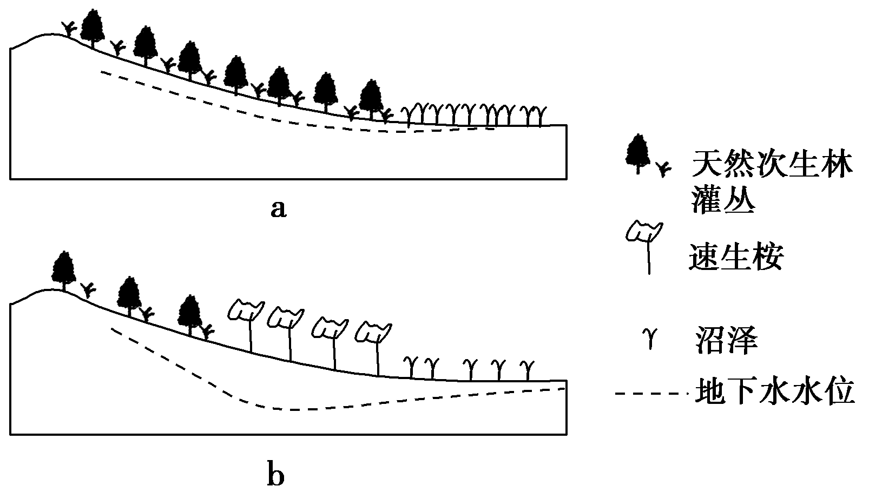

[解析]　第(1)题，澳大利亚东北部热带雨林的形成与纬度、地形、大气环流和洋流等有关。雨林的全球环境效应从“地球之肺”“绿色水库”“基因宝库”三方面说明。第(2)题，图a中天然次生林、灌丛位于山区(我国西南地区)，具有涵养水源、保持水土、维持生物多样性等作用。第(3)题，从图中可以看出植被、地下水、沼泽等环境要素发生了改变。

（1）分析澳大利亚东北部热带雨林的成因，并说明热带雨林的全球环境效应。

成因：纬度较低，气温较高；来自海洋上的东南信风经过迎风坡的地形抬升，形成降水，降水多；沿岸有暖流经过增温增湿。环境效应：维持全球碳氧平衡；影响全球水循环，维持全球水平衡；世界最大的生物基因库。

（2）简述图a中天然次生林、灌丛的作用。

涵养水源，保持水土；维持生物多样性；调节气候，稳定大气成分等。

（3）读图b，分析种植速生桉后，当地环境发生的变化及原因。

变化：天然次生林和灌丛退化；地下水位下降；沼泽萎缩。原因：速生桉大量消耗地下水，地下水位下降。